|  |
| --- |
| **УТВЕРЖДАЮ** |

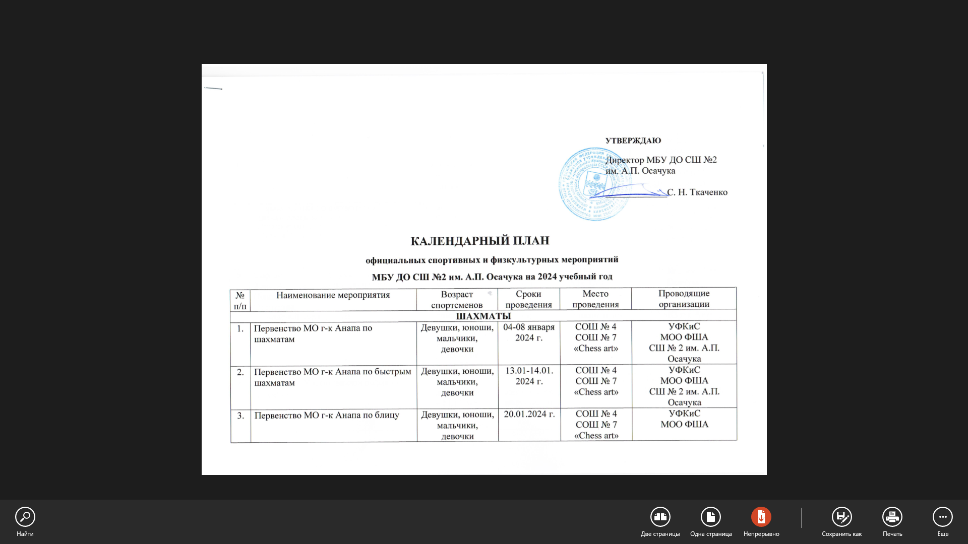

**КАЛЕНДАРНЫЙ ПЛАН**

**официальных спортивных и физкультурных мероприятий**

**МБУ ДО СШ №2 им. А.П. Осачука на 2024 учебный год**

|  |  |  |  |  |  |
| --- | --- | --- | --- | --- | --- |
| № п/п | Наименование мероприятия | Возраст спортсменов | Сроки проведения | Место проведения | Проводящие организации |
| **ШАХМАТЫ** | | | | | |
| 1. | Первенство МО г-к Анапа по шахматам | Девушки, юноши, мальчики, девочки | 04-08 января 2024 г. | СОШ № 4  СОШ № 7  «Chess art» | УФКиС  МОО ФША  СШ № 2 им. А.П. Осачука |
| 2. | Первенство МО г-к Анапа по быстрым шахматам | Девушки, юноши, мальчики, девочки | 13.01-14.01. 2024 г. | СОШ № 4  СОШ № 7  «Chess art» | УФКиС  МОО ФША  СШ № 2 им. А.П. Осачука |
| 3. | Первенство МО г-к Анапа по блицу | Девушки, юноши, мальчики, девочки | 20.01.2024 г. | СОШ № 4  СОШ № 7  «Chess art» | УФКиС  МОО ФША  СШ № 2 им. А.П. Осачука |
| 4. | Первенство МО г-к Анапа по шахматной композиции | Девушки, юноши, мальчики, девочки | 21.01.2024 г. | СОШ № 4  СОШ № 7  «Chess art» | УФКиС  МОО ФША  СШ № 2 им. А.П. Осачука |
| 5. | Соревнования по шахматам «Белая ладья» среди команд общеобразовательных организаций МО г-к Анапа (муниципальный этап) | Команды одной ОО организации  (2010 г.р. и младше) | 10-11.02,  17-18.02. 2024 г. | По назначению | УО МО г-к Анапа, УФКиС ,  СШ № 2 им. А.П. Осачука |
| 6. | Соревнования среди учащихся СШ № 2 им. А.П. Осачука по шахматам (блиц), посвященные Дню защитника Отечества | Девушки, юноши, мальчики, девочки | 19-22.02. 2024 г. | СШ № 2 им. А.П. Осачука | СШ № 2 им. А.П. Осачука |
| 7. | Семейный турнир «Шахматная семья  (Команды из близких родственников) | команды из 2 близких родственников  (взрослый + ребенок не старше 14 лет) | март | По назначению | УО МО г-к Анапа, УФКиС ,  СШ № 2 им. А.П. Осачука |
| 8. | Первенство Краснодарского края по шахматам | Мальчики, девочки до 9,11,13 лет;  юноши, девушки до 15,17,19 лет | По назначению  март-апрель 2024 г. | По назначению | ГБУ КК «РЦСП по ИВС», КОО ФШКК |
| 9. | Весенние квалификационные соревнования по шахматам | Мужчины, женщины, девушки, юноши | ноябрь | СОШ № 4  СОШ № 7  «Chess art»  МБУ ДО СШ № 2 им. А.П. Осачука | УФКиС  МОО ФША  СШ № 2 им. А.П. Осачука |
| 10. | Соревнования по шахматам «Белая ладья» среди команд общеобразовательных организаций МО г-к Анапа (республиканский этап) | Команды одной ОО организации  (2010 г.р. и младше) | апрель | По назначению | УО МО г-к Анапа,  УФКиС ,  СШ № 2 им. А.П. Осачука |
| 11. | Соревнования среди учащихся СШ № 2 им. А.П. Осачука по шахматам (блиц), посвященные Дню космонавтики и авиации | Девушки, юноши, мальчики, девочки | 08-12.04. 2024 г. | СШ № 2 им. А.П. Осачука | СШ № 2 им. А.П. Осачука |
| 12. | Соревнования среди учащихся СШ № 2 им. А.П. Осачука по шахматам, посвященные Дню Победы | Девушки, юноши, мальчики, девочки | май  2024 г. | СШ № 2 им. А.П. Осачука | СШ № 2 им. А.П. Осачука |
| 13. | Всероссийский турнир памяти ЗТР Осачука А.П. по шахматам, быстрым шахматам, блицу | Мужчины, женщины, девушки, юноши, мальчики, девочки | май  2024 г. | По назначению | ГОО «ФШ г. Анапа» |
| 14. | Всероссийские соревнования – Этап «Гран-При Черного моря «Морская Гавань» | Мужчины, женщины, девушки, юноши | июнь  2024 г. | По назначению | ФШР, КОО ФШКК, АНО «Гран-При Черного моря» |
| 15. | Соревнования, посвященные 100-летию Международного Дня шахмат | Мужчины, женщины, девушки, юноши | 20 июля  2024 г. | По назначению | УФКиС  МОО ФША  СШ № 2 им. А.П. Осачука |
| 16. | Шахматно-шашечный турнир, посвященный Дню физкультурника | девушки, юноши, мальчики, девочки | 12 августа  2024 г. | По назначению | УФКиС  МОО ФША  СШ № 2 им. А.П. Осачука |

|  |  |  |  |  |  |
| --- | --- | --- | --- | --- | --- |
| 17. | Всероссийский турнир «Анапа-2023» быстрые по быстрым шахматам | Мужчины, женщины, девушки, юноши, мальчики, девочки | 29.08.-30.08.2024 г. | г-к Анапа | ГОО «ФШ г. Анапа» |
| 18. | Всероссийский турнир «Анапа-2023» быстрые по шахматам | Мужчины, женщины, девушки, юноши, мальчики, девочки | 01.09.-10.09.2024 г. | г-к Анапа | ГОО «ФШ г. Анапа» |
| 19. | Всероссийский детско-юношеский турнир «Анапа-2023» Этап ДКР шахматы | девушки, юноши, мальчики, девочки | 01.09.-09.09.2024 г. | г-к Анапа | ГОО «ФШ г. Анапа» |
| 20. | Соревнования среди учащихся СШ № 2 им. А.П. Осачука по блицу, посвященные Дню освобождения Анапы и Анапского района от немецко-фашистских захватчиков | девушки, юноши, мальчики, девочки | 20-21.09.2024 г. | СШ № 2 им. А.П. Осачука | СШ № 2 им. А.П. Осачука |
| 21. | Международный этап соревнований «Шахматный фестиваль» «Гран-При Черного моря» 9 этап | Мужчины, женщины, девушки, юноши | 02 по 07 октября 2024 г. | г-к Анапа | ФШР, КОО ФШКК, АНО «Гран-При Черного моря», ДТДМ |
| 22. | Открытый Чемпионат МО г-к Анапа по быстрым шахматам | Без ограничений | октябрь | по назначению | ФША |
| 23. | Первенство г-к Анапы по шашкам среди юношей и девушек 2008-2009, 2010-2011, 2012 г.р. | Девушки, юноши | октябрь | г-к Анапа | СШ № 2 им. А.П. Осачука  УФКиС |
| 24. | Первенство СШ № 2 им. А.П. Осачука по быстрым шахматам, посвященное памяти ЗТР, мастера спорта СССР А.П. Осачука | Девушки, юноши, мальчики, девочки | 20 по 21  октября 2024 г. | СШ № 2 им. А.П. Осачука | СШ № 2 им. А.П. Осачука |
| 25. | Осенние квалификационные соревнования по шахматам | Мужчины, женщины, девушки, юноши | ноябрь | СОШ № 4  СОШ № 7  «Chess art»  МБУ ДО СШ № 2 им. А.П. Осачука | УФКиС  МОО ФША  СШ № 2 им. А.П. Осачука |
| 26. | Соревнования по шахматам МБУ ДО СШ № 2 им. А.П. Осачука, посвященные Дню матери (внутри гупп) | Девушки, юноши, мальчики, девочки | 23-24 ноября 2024 г. | МБУ ДО СШ № 2 им. А.П. Осачука | МБУ ДО СШ № 2 им. А.П. Осачука |
| 27. | Соревнования по шахматам «Белая ладья» среди команд общеобразовательных организаций МО г-к Анапа (школьный этап | Команды одной ОО организации  (2010 г.р. и младше) | декабрь | по назначению | УО МО г-к Анапа, УФКиС ,  СШ № 2 им. А.П. Осачука |
| 28. | Соревнования, мастер-классы по шахматам и шашкам среди учащихся СШ № 2 им. А.П. Осачука, посвященные памятным датам | Девушки, юноши, мальчики, девочки | в течении года | СШ № 2 им. А.П. Осачука | СШ № 2 им. А.П. Осачука |
| 29. | Первенство СШ № 2 им. А.П. Осачука, посвященное памяти Герою РФ В.М. Евскина | Девушки, юноши, мальчики, девочки | в течении года | По назначению | СШ № 2 им. А.П. Осачука |
| 30. | Первенство СШ № 2 им. А.П. Осачука, посвященное памяти Герою РФ В.Е. Омелькова | Девушки, юноши, мальчики, девочки | в течении года | По назначению | СШ № 2 им. А.П. Осачука |
| **ШАШКИ** | | | | | |

|  |  |  |  |  |  |
| --- | --- | --- | --- | --- | --- |
| 1. | Первенство СШ № 2 им. А.П. Осачука  по Русским шашкам, посвященное Дню защитника Отечества среди юношей и девушек 2010-2011, 2012 г.р. и моложе | Девушки, юноши, мальчики, девочки | февраль | По назначению  г-к Анапа | СШ № 2 им. А.П. Осачука  УФКиС |
| 2. | Первенство Краснодарского края по русским шашкам | Мальчики, девочки до 9,11,13 лет;  юноши, девушки до 15,17 лет | март  2024 г. | Ст-ца Голубицкая (Темрюкский район) | ГКУ КК «ЦРФКССО»  ГБУ КК «ЦРС»  КРО ООО «ФШР» |
| 3. | Первенство Краснодарского края по стоклеточным шашкам | Мальчики, девочки до 9,11,13 лет;  юноши, девушки до 15,17 лет | март  2024 г. | Ст-ца Голубицкая (Темрюкский район) | ГКУ КК «ЦРФКССО»  ГБУ КК «ЦРС»  КРО ООО «ФШР» |
| 4. | Соревнования среди учащихся СШ № 2 им. А.П. Осачука по шашкам, посвященные Дню космонавтики и авиации | Девушки, юноши, мальчики, девочки | 08-12.04. 2024 г. | СШ № 2 им. А.П. Осачука | СШ № 2 им. А.П. Осачука |
| 5. | Соревнования по шашкам, посвященные международному Дню шашек | Девушки, юноши, мальчики, девочки | 23 сентября  2024 г. |  |  |

|  |  |  |  |  |  |
| --- | --- | --- | --- | --- | --- |
| 6. | Первенство г-к Анапы по шашкам среди юношей и девушек 2008-2009, 2010-2011, 2012 г.р. | Девушки, юноши | октябрь | г-к Анапа | СШ № 2 им. А.П. Осачука  УФКиС |
| 7. | Краевые соревнования по шашкам, памяти Заслуженного работника физической культуры и спорта Российской Федерации Мейзнера М.С. | Мальчики, девочки до 9,11,13 лет;  юноши, девушки до 15,17 лет | октябрь-ноябрь | Ст-ца Натухаевская (г. Новороссийск) | ГКУ КК «ЦРФКССО»  ГБУ КК «ЦРС»  КРО ООО «ФШР» |
| 8. | Соревнования по шашкам МБУ ДО СШ № 2 им. А.П. Осачука, посвященные Дню матери по шашкам (внутри гупп) | Девушки, юноши, мальчики, девочки | 23-24 ноября 2024 г. | МБУ ДО СШ № 2 им. А.П. Осачука | МБУ ДО СШ № 2 им. А.П. Осачука |
| 9. | Краевые соревнования по шашкам | Девушки, юноши, мальчики, девочки | 02-03 декабря 2024 г. | г. Новороссийск | ГКУ КК «ЦРФКССО»  ГБУ КК «ЦРС»  КРО ООО «ФШР» |
| 10. | Соревнования, мастер-классы по шахматам и шашкам среди учащихся СШ № 2 им. А.П. Осачука, посвященные памятным датам | Девушки, юноши, мальчики, девочки | в течении года | СШ № 2 им. А.П. Осачука | СШ № 2 им. А.П. Осачука |